
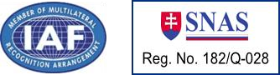
nečitelný podpis

tímto uděluje

C E R T I F I K Á T

kterým potvrzuje, že společnost

WorkcontrolEU s. r. o.

Pribinova 34
,
Bratislava
-

městská část Staré Mesto

zavedla a používá systém managementu podle normy

ISO 9001: 2015

v
oboru

Činnost agentury dočasného zaměstnávání

Na základě certifikačního auditu, zprávy č
.

QMS-94/25 – PCA,

bylo prokázáno, že manažerský systém splňuje požadavky výše uvedené normy.

Certifikát číslo:

QMS
-
25
94
/

Datum vydání:

1. 4. 2025

Certifikace platná od:

1. 4. 2025

Certifikace platná do:

1. 4. 2028

Ing. Martin Greguš, PhD., MBA

Ředitel certifikačního orgánu

